반도체 Failbit Map 기반 등록 불량 분류 및 신규 불량 검출 통합 파이프라인
Abstract
Fab-out 이후 EDS test에서 생성되는 Failbit Map은 wafer 전반의 불량 위치와 패턴을 고해상도로 보여주지만, 현업에서는 대량의 map과 Measure 정보를 함께 구조화해 해석하기 어렵다. 본 연구는 등록 불량 분류를 위한 ConvNeXtV2-ROI-YOLO 기반 supervised 경로와 신규 불량 검출을 위한 contrastive self-supervised 경로를 포함하는 통합 분석 파이프라인을 제안한다. Failbit map 로그와 Measure 로그를 정합한 chip annotation file 및 32-color palette-indexed PNG 표현을 구축하여 저장 용량을 약 70% 절감하였고, 등록 불량 분류에서는 validation weighted F1를 0.78에서 0.92까지 향상시킨 뒤 ROI-YOLO 재확인으로 최종 0.95를 달성하였다. 또한 UI에서는 Failbit Map과 FTN/QTN을 함께 제공하여 불량 결과와 전기적 원인 해석을 연결하였으며, 향후 image-Measure 융합 기반 multimodal 분석으로 확장 가능한 기반을 마련하였다.
Keywords: Failbit Map, Wafer Defect Analysis, ConvNeXtV2, YOLO, Contrastive Learning, HDBSCAN

1. 서론
Failbit Map은 메모리 테스트 결과를 wafer 전체 공간에 투영한 표현으로, 불량의 위치, 방향성, 밀집도, 국부 패턴을 동시에 담고 있다. 그러나 Failbit Map 자체는 불량 결과의 공간적 표현에 가깝고, 실제 원인 분석을 위해서는 각 chip에서 어떤 electrical test가 문제였는지를 함께 확인해야 한다. 특히 FTN과 QTN은 특정 전기적 이상과 DRAM structure 불량을 해석하는 핵심 Measure 값이지만, 기존 분석 환경에서는 map과 Measure를 함께 구조화해 보는 workflow가 부족하다. 그 결과 wafer average나 일부 chip 수치 기반의 사후 확인에 의존하기 쉬워, 대량의 고해상도 map에 포함된 공간적 이상 패턴을 구조적으로 활용하기 어렵다.
또한 실제 운영에서는 기존에 알려진 불량의 분류와 함께, 기존 클래스 체계에 없는 신규 불량 후보의 조기 식별이 동시에 요구된다. 더불어 사용자는 분류 결과만 보는 것이 아니라 Failbit Map과 chip annotation, FTN/QTN, 시각화를 함께 보며 어떤 electrical test 이상이 어떤 공정 또는 structure 불량과 연결되는지를 해석해야 한다. 이에 본 연구는 데이터 생성, 등록 불량 분류, 신규 불량 검출, UI 기반 해석을 하나의 흐름으로 연결하는 통합 파이프라인을 제안하며, 향후 image-Measure 융합 기반 multimodal 분석으로 확장 가능한 데이터 구조를 함께 제시한다.
2. 제안 방법
2.1 데이터 생성 및 표현 계층
입력 데이터는 2개 Bucket(Storage)에 저장된 failbit map 로그와 Measure 로그의 정합 결과이다. Bucket A 로그로부터 chip별 failbit map을 복원하고 Bucket B의 주요 Measure 값을 함께 적재하여 chip annotation file을 생성하였다. FTN과 QTN은 이미지 분류 이후 해당 불량이 어떤 전기적 불량에 기인하며 어떤 DRAM structure 불량과 연결되는지를 해석하기 위한 핵심 Measure 데이터이므로, 본 연구에서는 이를 모델 입력으로 직접 사용하지 않고 UI에서 사용자가 chip별 상세 불량 원인을 분석할 수 있도록 제공하였다.
Failbit Map은 약 20종 내외의 이산 grade 값으로 구성되므로, 일반 RGB PNG 대신 32-color palette-indexed PNG를 적용하였다. 이 방식은 의미 보존과 사용자별 recoloring을 지원하면서도 저장 용량을 약 70% 절감할 수 있어 대량의 map 저장과 UI 시각화에 유리하다.
2.2 등록 불량 분류 경로
등록 불량 분류는 16개 기존 불량 클래스를 구분하는 문제로 설정하였다. 1-stage classifier로는 ConvNeXtV2 기반 global classifier를 사용하여 wafer 전체 배치와 중심·에지 분포와 같은 global spatial context를 해석하였고, confidence가 낮은 샘플만 Grad-CAM으로 ROI를 추출한 뒤 YOLO object detection으로 chip-level 이미지를 재확인하는 2-stage 구조를 적용하였다. 이 구조는 center 부근의 유사 패턴에서 발생하는 혼동을 줄이기 위해 설계되었다.
신규 불량 검출에는 ConvNeXtV2 backbone 기반 contrastive self-supervised learning과 HDBSCAN을 적용하였다. 이 경로의 목적은 새로운 불량을 즉시 정답 클래스로 예측하는 것이 아니라 검토 가능한 candidate set과 대표 샘플을 구조화하여 전문가 검토와 신규 라벨 확장을 지원하는 데 있다. 따라서 본 경로는 accuracy 중심의 supervised classification 문제가 아니라 human-in-the-loop 운영 지원 구조로 해석하였다.
2.3 분석 UI
`mapviewer`는 failbit map과 chip별 Measure를 함께 해석하는 분석 인터페이스이다. 사용자는 wafer-level 패턴을 확인한 뒤 관심 chip의 FTN과 QTN을 조회하여 어떤 electrical test 이상이 해당 불량과 연결되는지를 해석할 수 있으며, 이를 통해 DRAM structure 및 공정 원인 분석으로 이어지는 workflow를 수행한다. 이 구조는 현재 UI 기반 분석에 활용되며, 향후 image-Measure 융합 기반 multimodal 분석의 입력 계층으로 확장될 수 있다.
3. 실험 결과 및 논의
더미 실험 기준으로 등록 불량 분류에서는 ConvNeXtV2와 Optuna 기반 최적화를 통해 validation weighted F1를 0.78에서 0.92까지 향상시켰고, low-confidence subset에 대한 선택적 ROI-YOLO 재확인을 통해 최종 0.95를 달성하였다. Table 1은 단계별 성능을 요약한 결과이며, Figure 1은 center 부근의 유사 패턴에서 ROI-YOLO가 오분류를 교정하는 예를 보여준다.
Configuration | Weighted F1 | Note
Baseline CNN | 0.78 | initial model
ConvNeXtV2 + Optuna | 0.92 | global classifier
+ ROI-YOLO refinement | 0.95 | low-confidence correction
신규 불량 검출 경로는 정답 기반 accuracy 문제가 아니라 운영 지원 구조로 평가하였다. Figure 2는 UI에서 Failbit Map, FTN, QTN을 함께 제시하여 불량 결과와 전기적 원인 해석을 연결하는 예를 보여주며, 이러한 image-Measure 정합 구조는 향후 multimodal 분석 확장의 기반이 된다.
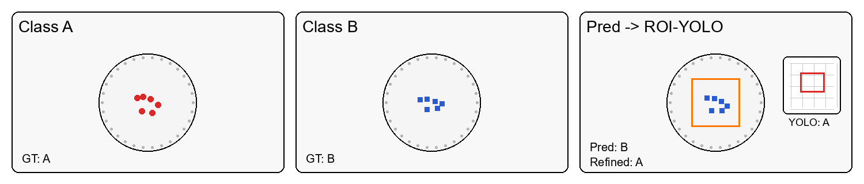
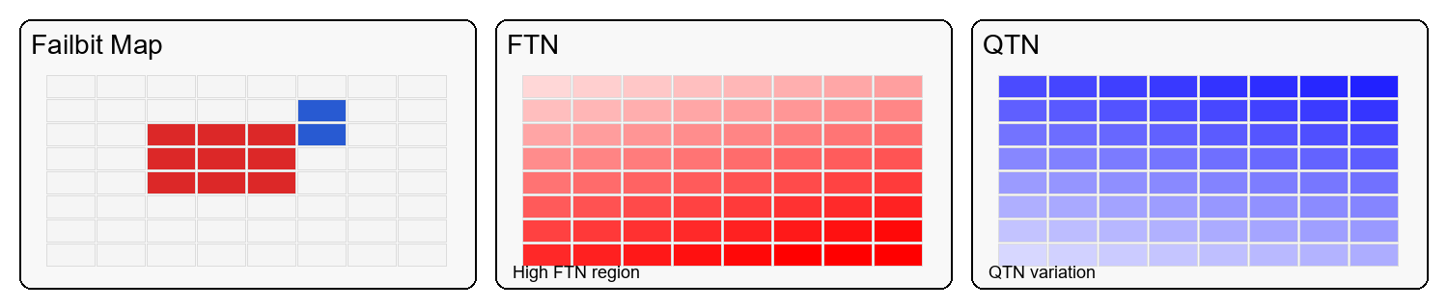
4. 결론
본 연구는 Failbit Map과 Measure를 정합한 데이터 계층, ConvNeXtV2-ROI-YOLO 기반 등록 불량 분류, contrastive self-supervised 기반 신규 불량 검출, UI 기반 해석을 하나의 흐름으로 연결함으로써 대량의 wafer map을 현업 분석 자산으로 활용할 수 있는 통합 분석 기반을 제시하였다.
참고문헌
[1] T. Nakazawa and D. V. Kulkarni, "Wafer Map Defect Pattern Classification and Image Retrieval Using Convolutional Neural Network," *IEEE Transactions on Semiconductor Manufacturing*, vol. 31, no. 2, pp. 309-314, 2018.
[2] M. B. Alawieh, D. Boning, and D. Z. Pan, "Wafer Map Defect Patterns Classification using Deep Selective Learning," in *Proc. 57th ACM/IEEE Design Automation Conference (DAC)*, pp. 1-6, 2020.

